附件2

**山西省人社公共服务平台**

**单位网厅公共就业**

**劳动用工备案**

**用户使用手册**

（办理社保看最后）

东软集团股份有限公司

2022年12月

**修订记录**

|  |  |  |  |  |  |
| --- | --- | --- | --- | --- | --- |
| **编号** | **版本号** | **修订时间** | **修订内容** | **修订人** | **审核人** |
| 1 | V1.0 | 2022-12-20 | 编写初稿 | 乔鸿 |  |
|  |  |  |  |  |  |
|  |  |  |  |  |  |
|  |  |  |  |  |  |
|  |  |  |  |  |  |
|  |  |  |  |  |  |
|  |  |  |  |  |  |

**目录**

第 1 章 引言 3

1.1 目的 3

第 2 章 系统介绍 3

2.1 功能介绍 3

第 3 章 业务操作指南 3

3.1 登陆 3

3.1.1 外网登陆 3

3.1.2 政务网统一登录 4

3.1.3 政务外网统一注册 5

3.1.4 系统首页面展示 5

3.2 劳动用工备案申报 6

3.2.1 功能描述 6

3.2.2 申报操作流程 6

3.3 劳动用工备案查询 10

3.3.1 功能描述 10

3.3.2 查询操作流程 10

1. 引言
   1. 目的

该手册是为了方便用户使用单位网上服务大厅子系统（后面简称：单位网厅子系统），阐明如何使用单位网厅子系统，向用户解释该系统的作用或在必要时作为参考。

预期读者为机关、企业单位经办人员。

1. 系统介绍
   1. 功能介绍

单位网厅子系统是为了积极响应人社部对人社服务快办行动的要求，实现高频事项“提速办”、所有事项“简便办”的服务目标；为各行业企业、机关事业单位实现事项材料一次收取上传，各事项必要信息项一次性录入，提供网上填报申报、打印报表、查询等就业相关业务受理渠道。

单位网报子系统主要功能有：劳动用工备案申报、解除劳动用工备案申报、劳动用工备案相关查询。

1. 业务操作指南
   1. 登陆
      1. 外网登陆

单位经办人员进入https://218.26.86.218:8099/portal-online/#/modules/home/home跳转到山西省人社一体化公共服务平台。

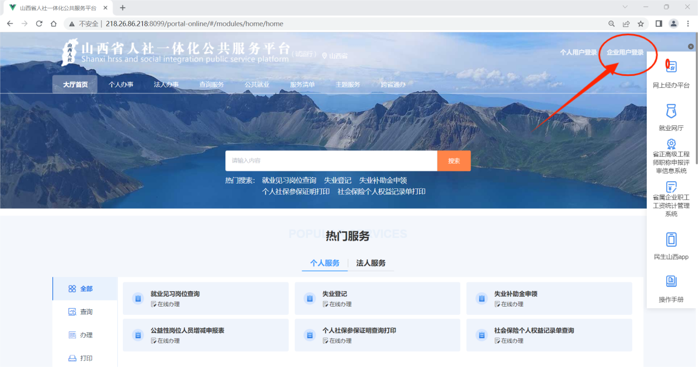

图2 山西省人社公共服务平台_门户页面展示

* + 1. 政务网统一登录

在进入山西省人社一体化公共服务平台的首页之后，点击右上端企业用户登录则会进入到政务网的统一登陆页面，切换至【法人登录】，输入单位在政务网注册的用户名、密码进行统一登录。

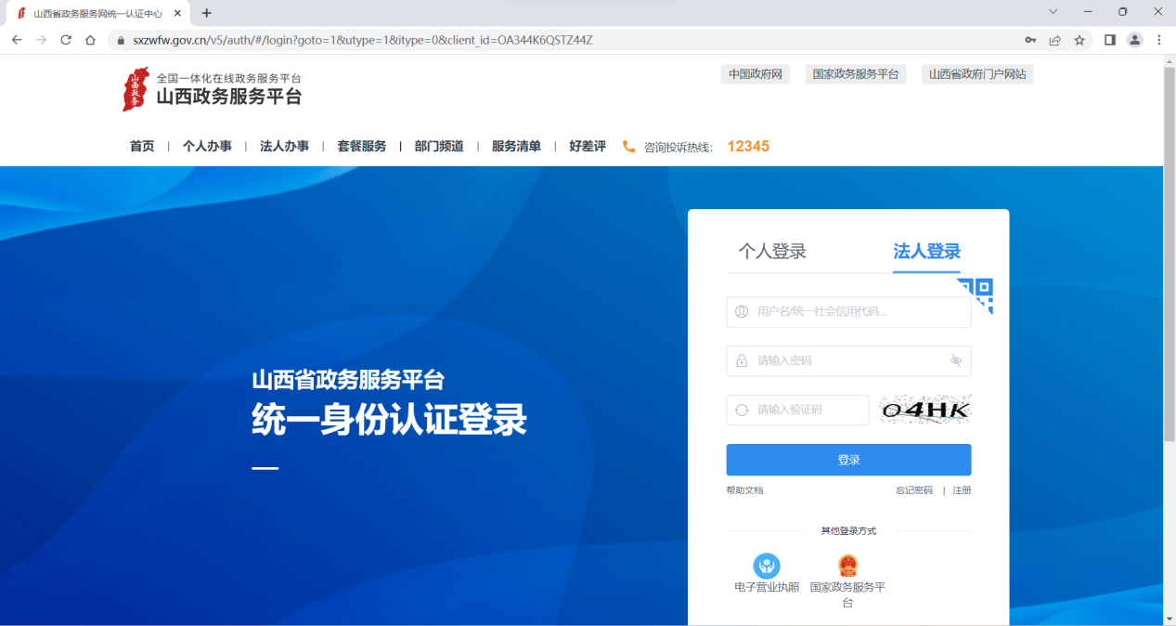

图3山西省政务服务网统一认证中心_登陆页面展示

* + 1. 政务外网统一注册

在进入山西省人社一体化公共服务平台的首页之后，点击右上端企业用户登录则会进入到政务网的统一登陆页面，切换至【法人登陆】，点击其右下方【注册】进行注册。

* + 1. 系统首页面展示

企业法人成功登录之后，会在页面右上方提示企业法人企业信息。

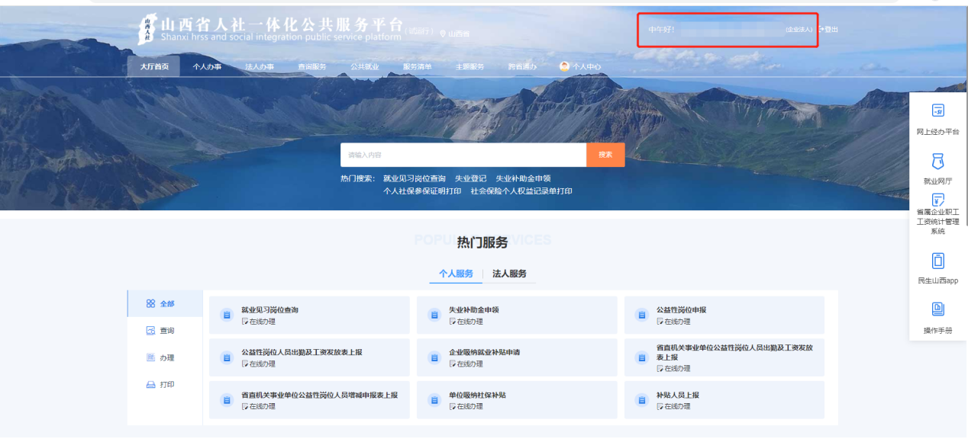

图4 山西省政务服务网统一认证中心_首页面展示

* 1. 劳动用工备案申报
     1. 功能描述

企业单位可以进行劳动用工备案申报的业务办理。根据所选择功能模块不同填写不同信息内容。

* + 1. 申报操作流程

对于单位企业进行劳动用工备案申报业务，存在如下几个步骤，请按以此顺序操作。

* + - 1. 选择功能模块

通过登录进入系统首页后，第一步选择横向菜单栏里的【法人办事】；第二步选择竖向导向栏里的【劳动用工备案】；第三步选择事项里的【劳动用工备案报盘上传】之后进入功能模块页面。

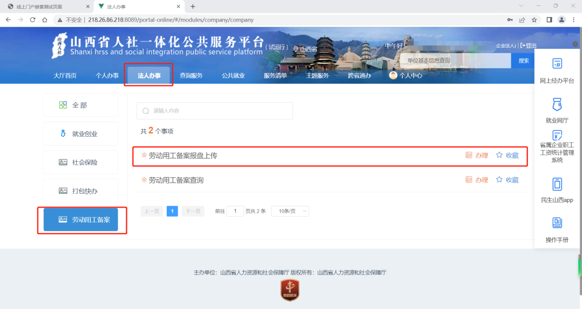

图5 单位网厅子系统劳动用工备案报盘上传功能模块菜单栏页面展示

* + - 1. 展示功能模块信息

点击菜单栏【劳动用工备案报盘上传】按钮后，显示功能模块详细页面。共分为四部分：

1. 功能选择：此页面可进行备案报盘上传、解除或终止报盘上传。点击不同按钮显示单位基本信息。
2. 单位基本信息：单位名称、统一信用代码、经办人、经办机构编号均为读取数据，无需任何操作。但是需要自己填写审核行政区划和解除终止原因(点击解除报盘按钮显示)。
3. 报盘模板下载：进行下载模板报盘、下载用户手册及填表说明。下面会具体列出操作内容。
4. 相关报盘上传：进行附件上传(即下载下来填写数据后的Excel表)。

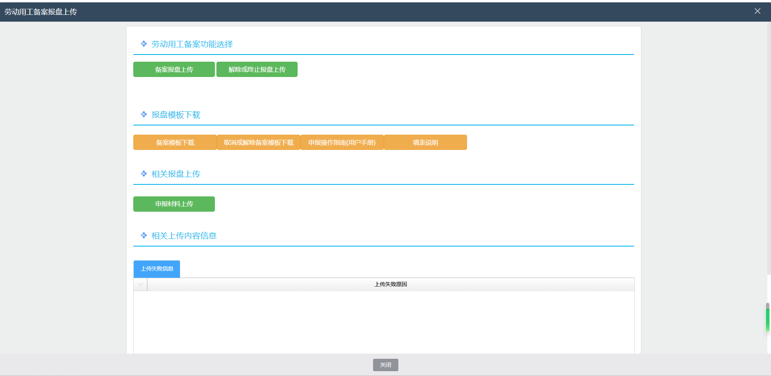

图6 单位网厅子系统劳动用工备案上传功能模块具体页面展示

* + - 1. 劳动用工备案报盘上传

1. 点击“备案报盘上传”，选择相应的行政区划；
2. 点击“备案模板下载”，认真填写模板报表；
3. 点击“申报材料上传”，将填报好的模板报表上传，点击“确定”。

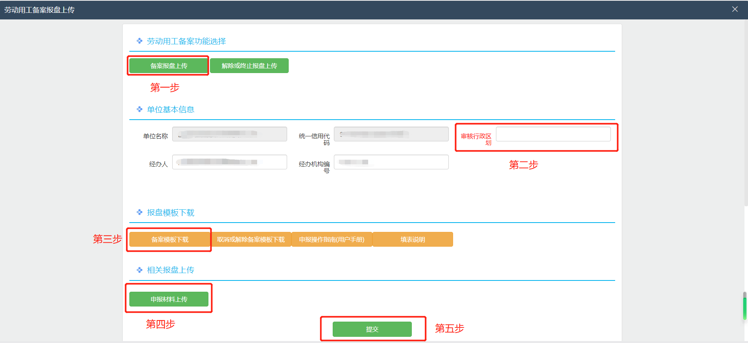

图9 单位网厅子系统劳动用工备案上传_提交页面展示

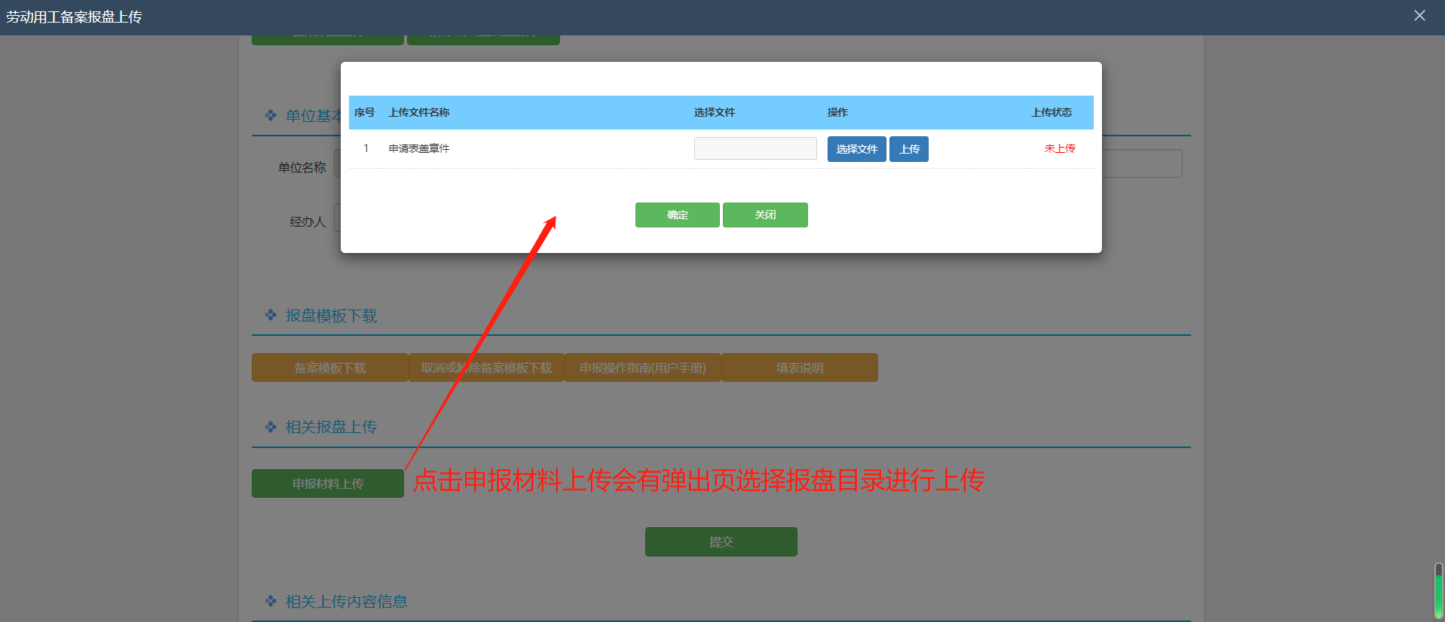

图10 单位网厅子系统劳动用工备案上传_附件报盘上传页面展示

* + - 1. 数据校验成功

当点击提交按钮时，若上传数据无任何问题，会有提示框提示“申报成功”。

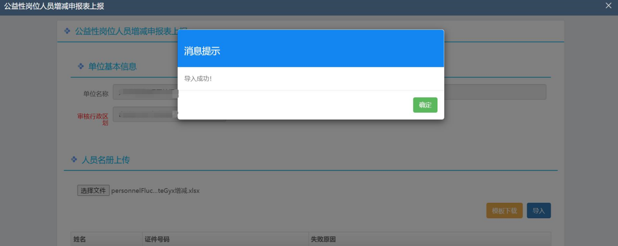

图11 单位网厅子系统劳动用工备案上传_校验数据成功页面展示

* + - 1. 数据校验失败

当点击提交按钮时，若上传报表过程中存在问题，会在下方显示框中，显示存在问题数据的失败原因。需根据提示失败原因自行在填写模板中修改或与企业管理员沟通。

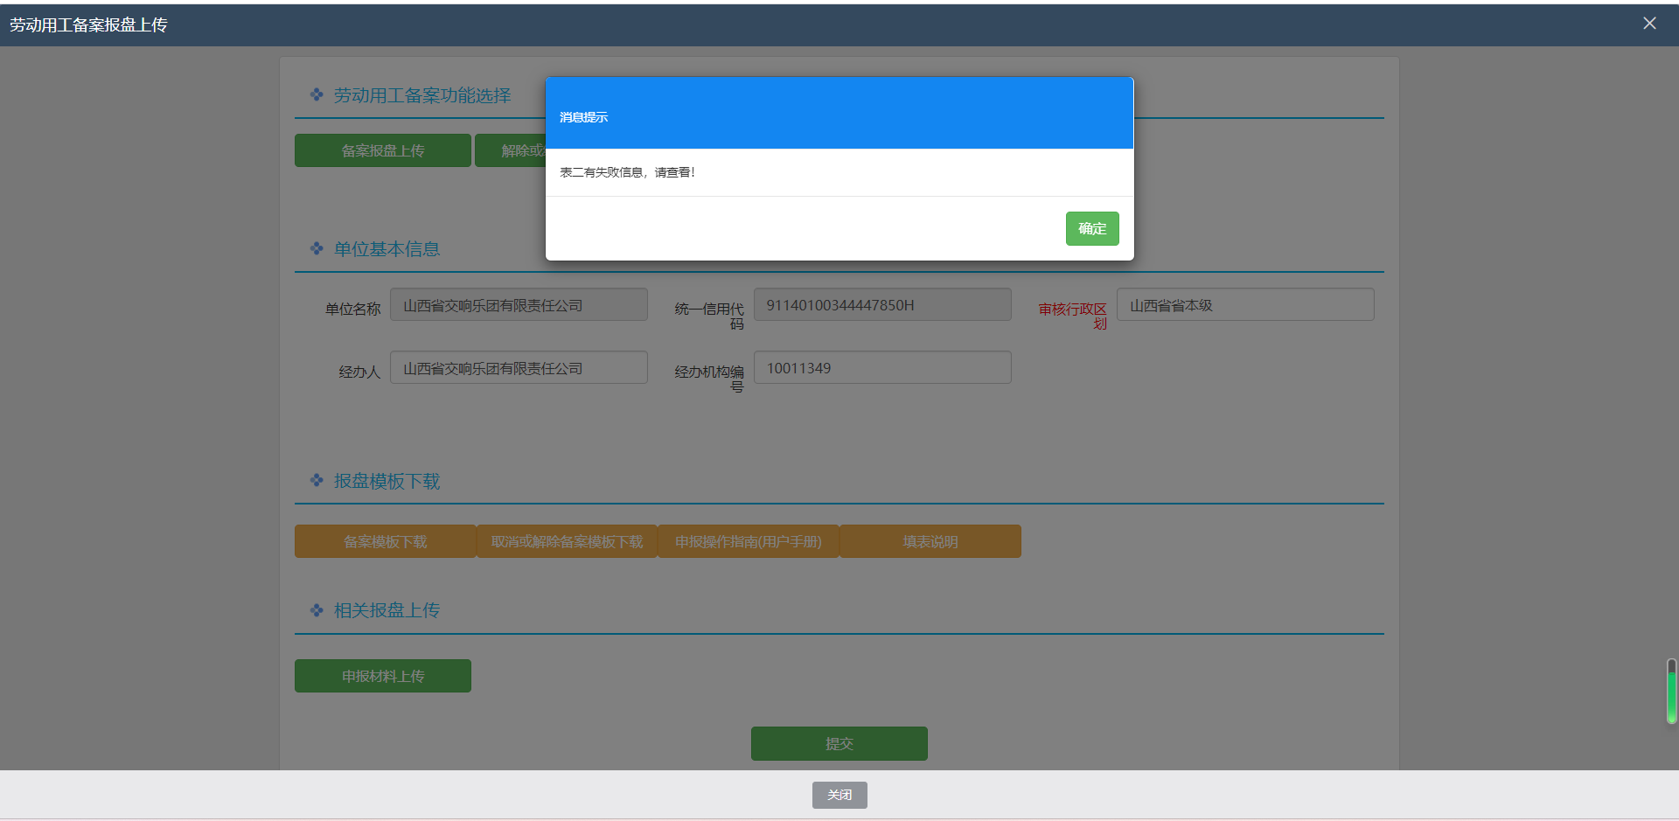

图12 单位网厅子系统劳动用工备案上传_校验报盘数据失败页面展示1

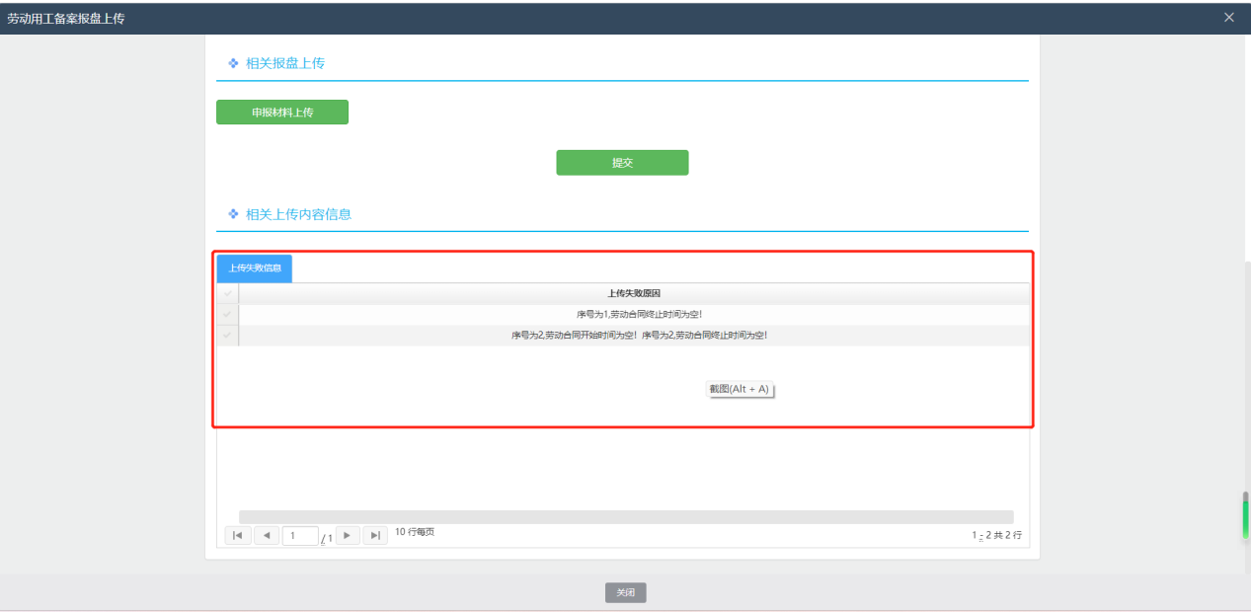

图13 单位网厅子系统劳动用工备案上传_校验报盘数据失败页面展示2

* + - 1. 提交申报

上传报表提交成功后，关闭功能模块，点击横向导向栏中选择【个人中心】下的【未审核】部分即可查看到成功数据，即完成提交申报。

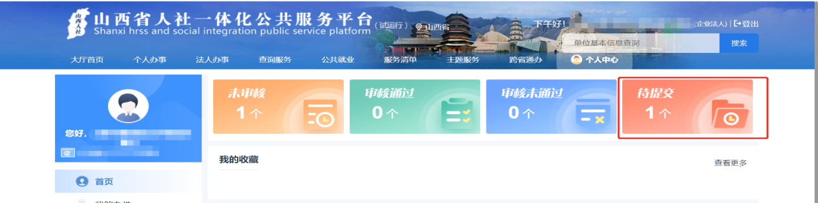

图12 单位网厅子系统劳动用工备案上传_查看未审核信息面展示1

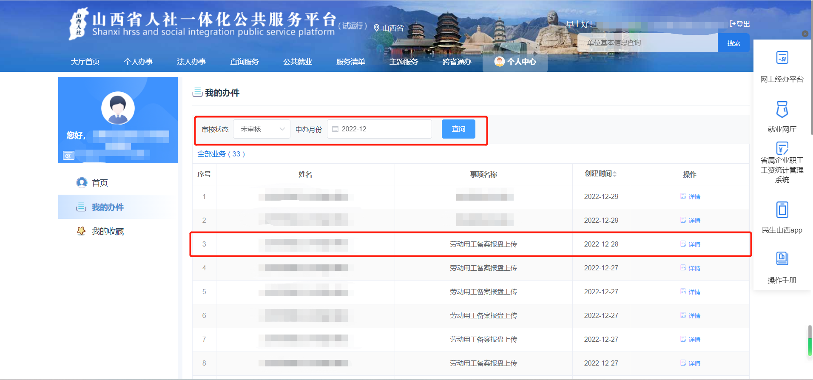

图13 单位网厅子系统劳动用工备案上传_查看未审核信息面展示2

* + - 1. 查看审核状态及申报记录

在【审核状态】与【申办月份】下选择对应内容即可查询查看申报/审核记录。



图14 单位网厅子系统劳动用工备案上传_查看审核结果区域页面展示

* 1. 劳动用工备案查询
     1. 功能描述

企业单位可进行劳动用工备案相关查询业务。

* + 1. 查询操作流程

对于劳动用工备案查询业务，存在如下几个模块.请按需操作。

* + - 1. 选择功能模块

通过登录进入系统首页后，第一步选择横向菜单栏里的【法人办事】；第二步选择竖向导向栏里的【劳动用工备案】；第三步选择事项里的【劳动用工备案查询】之后进入功能模块页面。

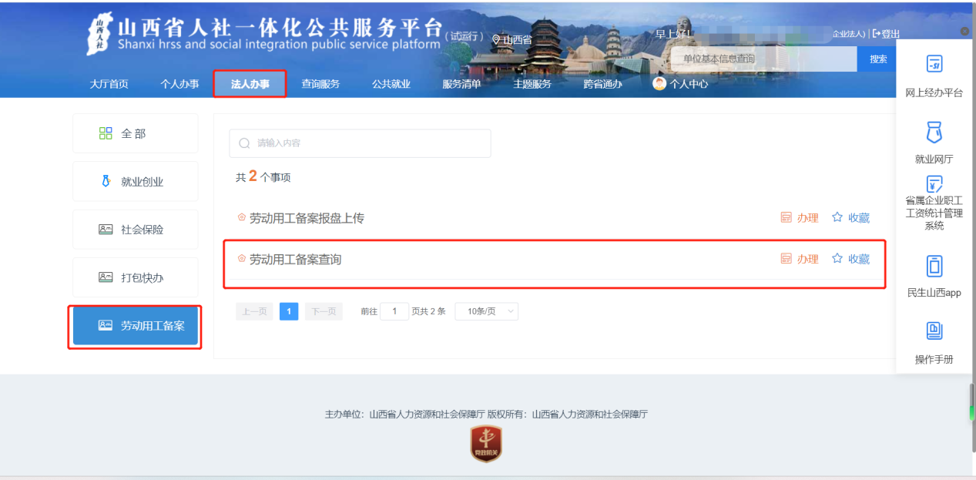

图15 单位网厅子系统劳动用工备案查询模块菜单栏页面展示

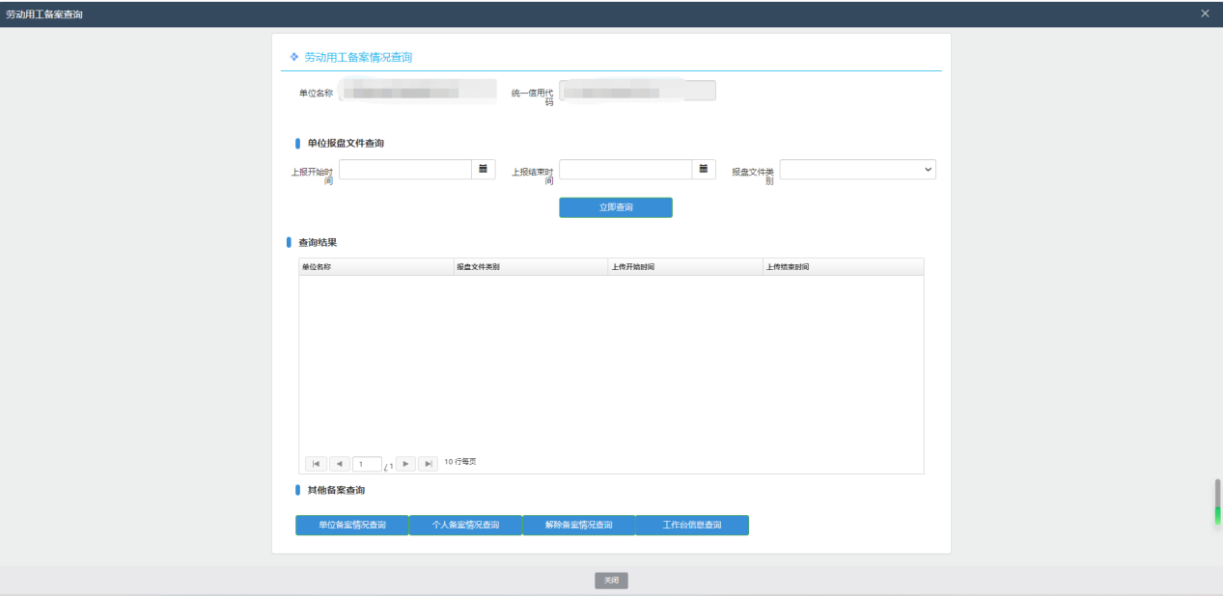

图15 单位网厅子系统劳动用工备案查询--单位报盘文件查询功能模块页面展示

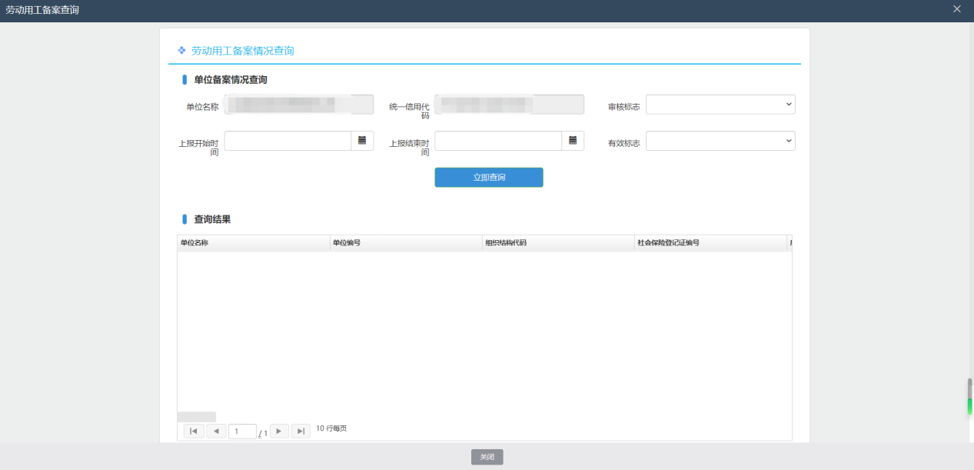

图15 单位网厅子系统劳动用工备案查询--单位备案情况查询功能模块页面展示

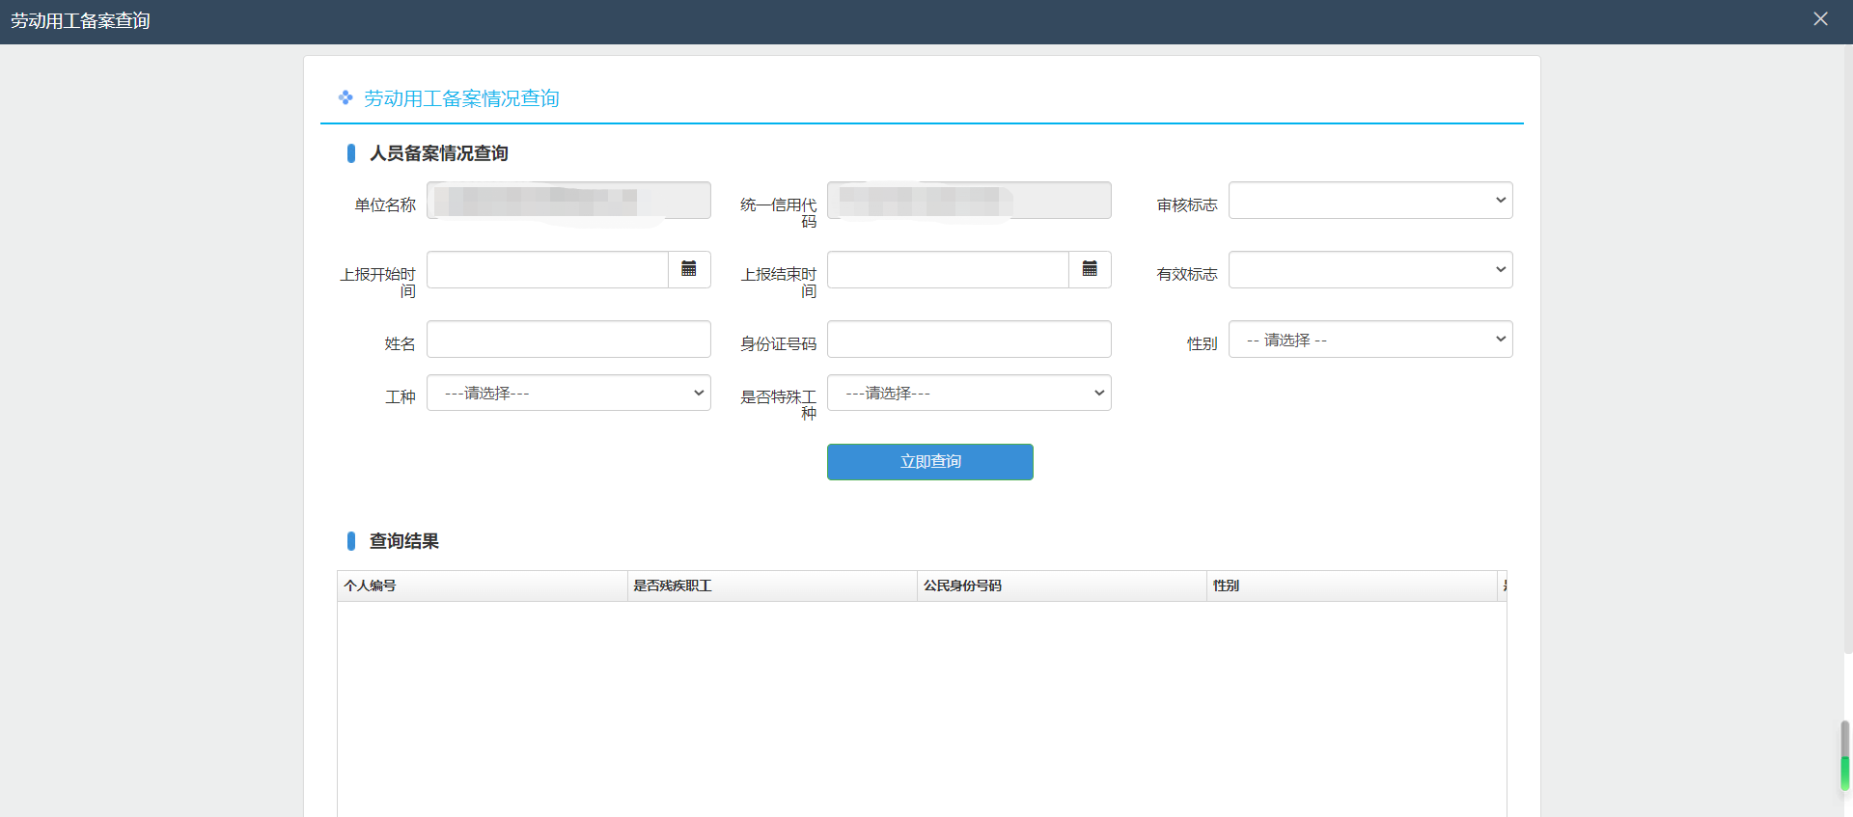

图15 单位网厅子系统劳动用工备案查询--人员备案情况查询功能模块页面展示

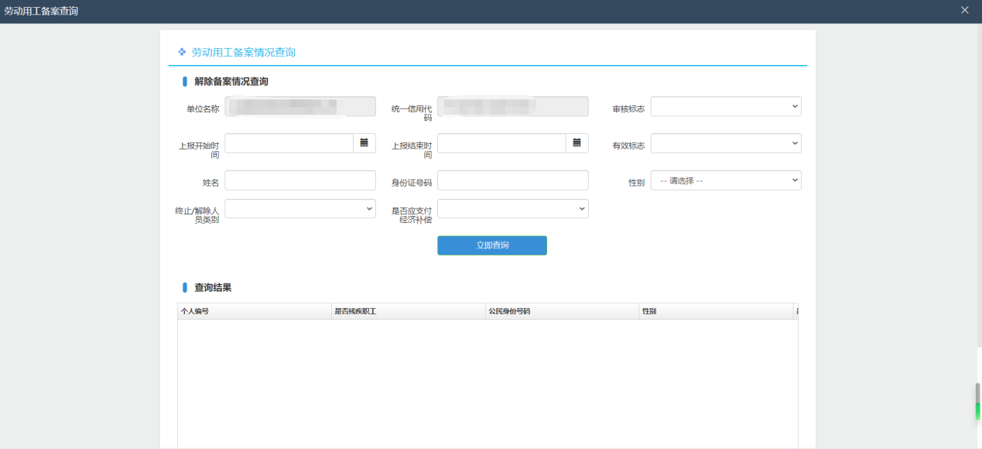

图15 单位网厅子系统劳动用工备案查询--解除备案情况查询功能模块页面展示

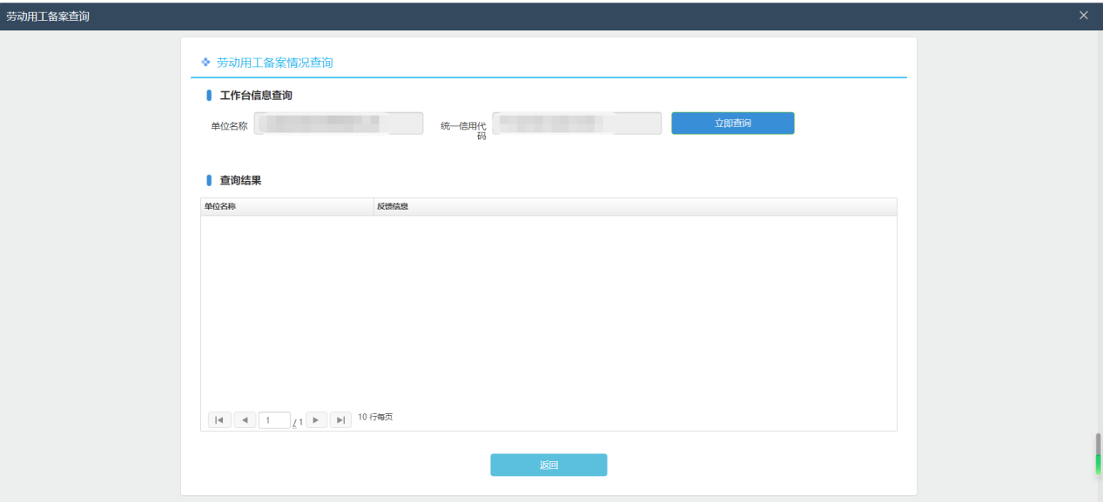

图15 单位网厅子系统劳动用工备案查询--工作台信息查询功能模块页面展示

如未及时通过审核，可拨打电话0357-2091572咨询临汾市人社局。

缴纳社保如何下载备案表

通过登录进入系统首页后，第一步选择横向菜单栏里的【法人办事】；第二步选择竖向导向栏里的【劳动用工备案】；第三步选择事项里的【劳动用工备案查询】之后进入功能模块页面。



图15 单位网厅子系统劳动用工备案查询模块菜单栏页面展示

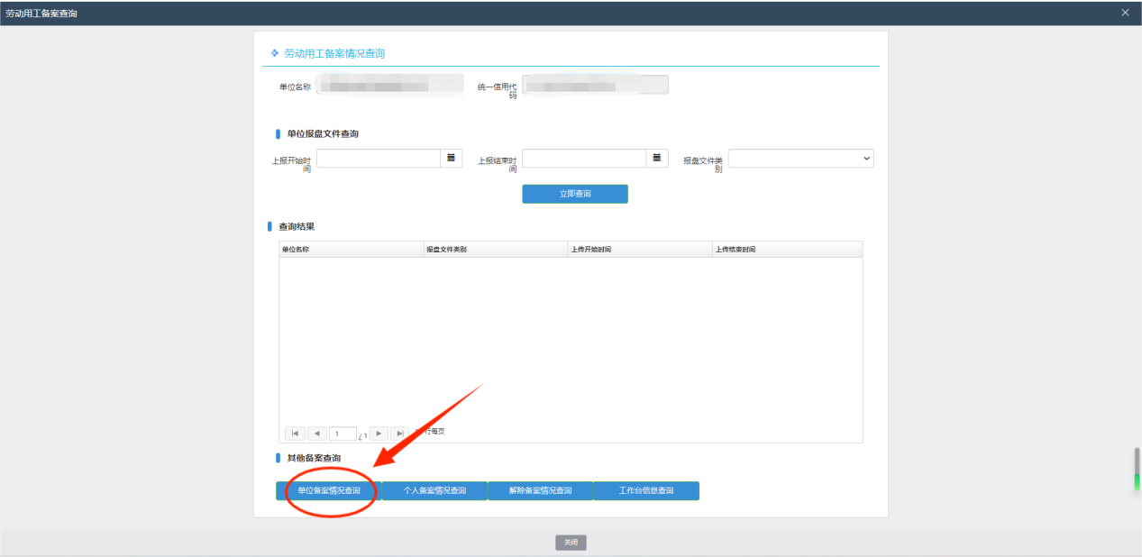

图15 单位网厅子系统劳动用工备案查询--单位报盘文件查询功能模块页面展示

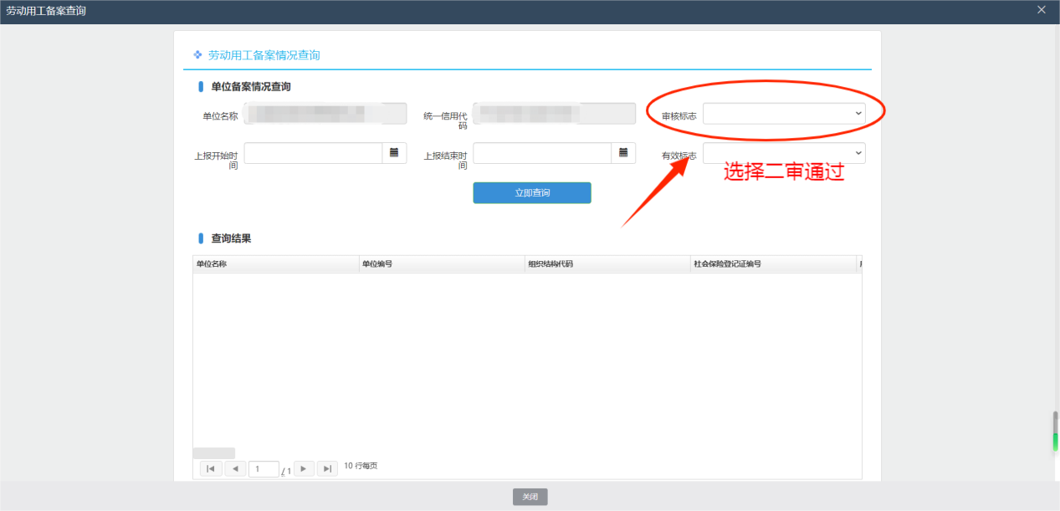

即可出现备案结果，打印后去缴纳社保。